Tenda AC23 如何设置无线中继
适用型号：AC23 问题类型：功能设置

无线中继适用于已有无线路由器或者可用的无线网络，但距离主路由较远或者隔墙较多的房间信号弱或者网速慢的场景。

无线中继有WISP和Client+AP两种模式，均可中继主路由器的无线信号，实际应用场景如下：
WISP：只要求中继主路由器WiFi能够满足上网功能，该模式下，连接本路由器的客户端IP由自己分配，和上级路由器在不同的网段；
Client+AP：既能中继WiFi满足上网功能，同时主、副路由器下的客户端都能够访问路由器下连接的共享设备（如打印机、共享文件等），该模式下，连接本路由器的客户端IP都由上级下发，本路由器没有DHCP功能；

本文详细介绍无线中继两种模式的设置方法。

1、将副路由器放在主路由器WiFi信号覆盖范围内，并通电；
2、手机或电脑连接上路由器无线信号，或者电脑通过网线连接至路由器的LAN1、2、3任意口；
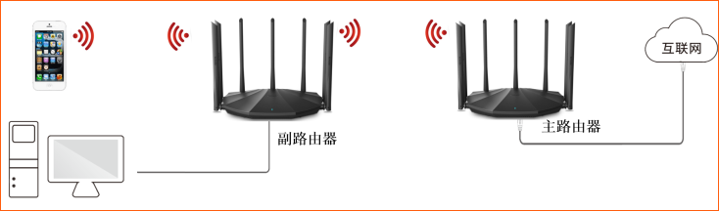
请注意：主副路由器之间无需连接网线。

若路由器是出厂状态，请按照下面步骤操作，若路由器之前设置过，请跳过
- 打开浏览器，在地址栏输入“tendawifi.com”，进入路由器设置界面；
- 进入路由器界面后，点击“开始体验”；
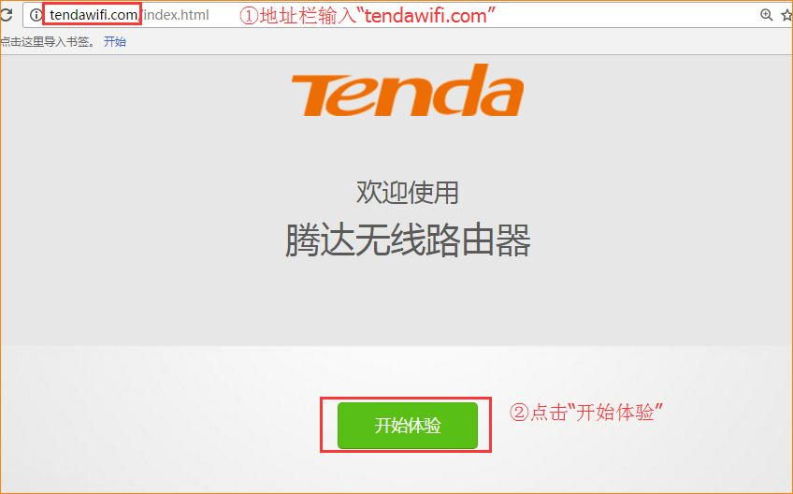
- 路由器会自动检测联网方式，因无线中继模式下路由器WAN口不需要插网线，路由器会检测到路由器WAN口未插入网线，此时点击“跳过此步”；
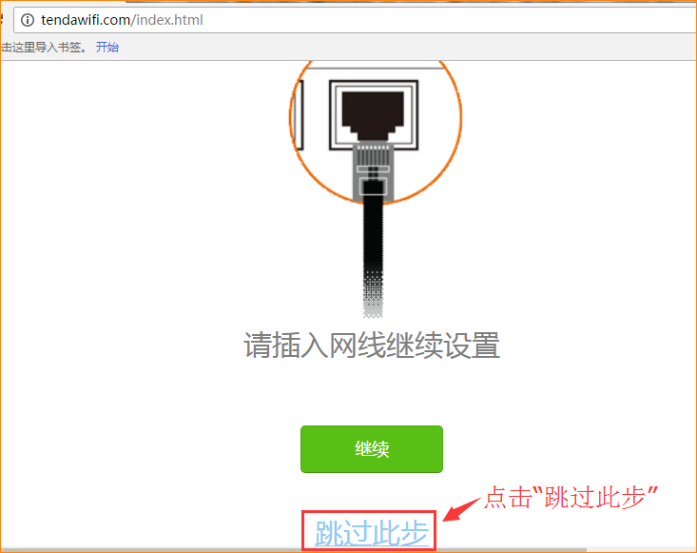
- 设置副路由器的无线信号名称、无线密码、登录密码，点击“下一步”；
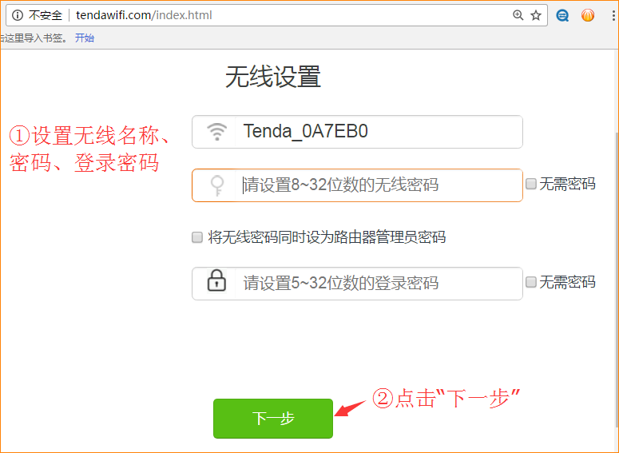
- 稍等10秒左右，即可配置完成。如果是通过无线连接到副路由器设置，需要重新连接修改后的无线名称。
- 在地址栏输入tendawifi.com，登录路由器页面，如果有设置登录密码，需输入之前设置的登录密码登录（若不记得登录密码，请将路由器恢复出厂设置）；
- 打开“无线设置”——“无线中继”；
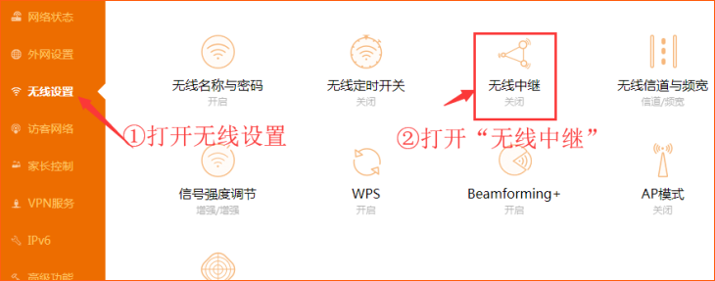
- 开启无线中继，选择中继模式“WISP”或者“Client+AP”模式，然后点击上级无线信号名称后面的刷新图标，扫描到信号后，选择要中继的无线信号。
若上级无线信号是隐藏的，请点击：上级无线信号名称隐藏了，如何中继？
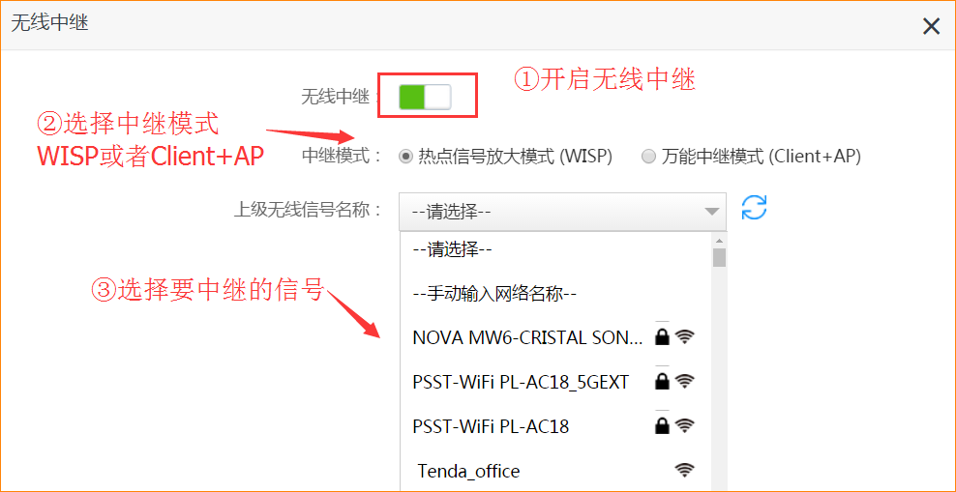
如果上级无线信号是有无线密码的，需要输入上级路由器的无线密码，然后点击“保存”，路由器会自动重启，稍等1分钟左右重启完成；
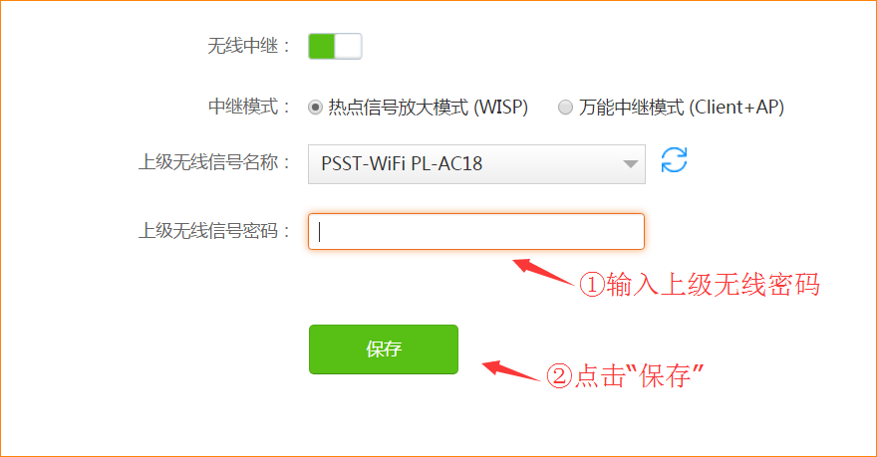
- 重启完成后，浏览器中输入tendawifi.com，登录路由器管理界面，打开网络状态菜单，看到我的路由器和上级路由器之间是连通状态，代表中继成功！ 如下图：
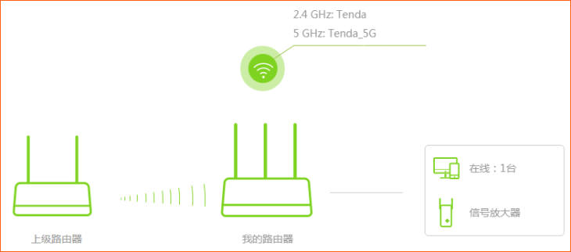

如果上级路由器无线信号是隐藏的，可以根据下面步骤进行操作：
- 开启无线中继后，选择相应的中继模式，然后打开上级无线信号名称一栏，选择“手动输入网络名称”
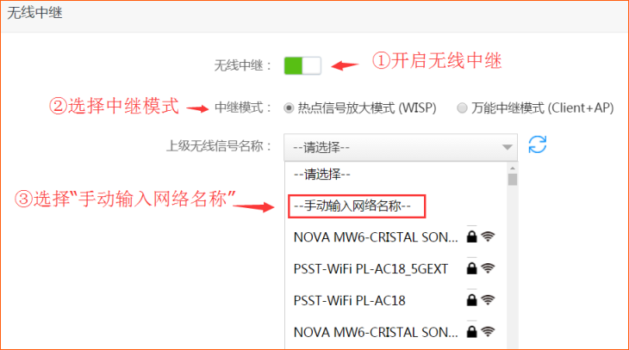
- 下面几项必须输入和上级信号一模一样，否则会导致中继不成功。然后点击“保存”，保存后路由器会自动重启。
  - 无线名称：如果上级无线名称包含大小写子母以及符号，请确保输入正确；
  - 频段：上级信号属于2.4G还是5G信号，请选择正确；
  - 加密方式和加密规则：选择上级信号的加密方式，如果不清楚可以进入上级信号查看或者联系上级路由器厂家客服；
  - 上级无线信号密码：输入上级无线信号的密码，请务必输入正确；
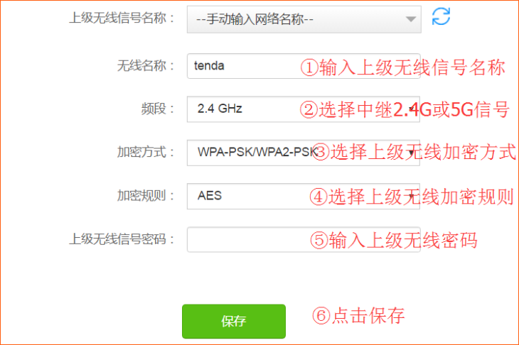
- 重启完成后，浏览器中输入tendawifi.com，登录路由器管理界面，打开网络状态菜单，看到我的路由器和上级路由器之间是连通状态，代表中继成功！ 如下图：
注意：如果使用Client+AP模式，中继完成后，路由器的IP由上级下发，此时如要登录AC23的管理界面，需要连接AC23的WiFi，使用tendawifi.com登录界面，不能使用出厂的192.168.0.1。

